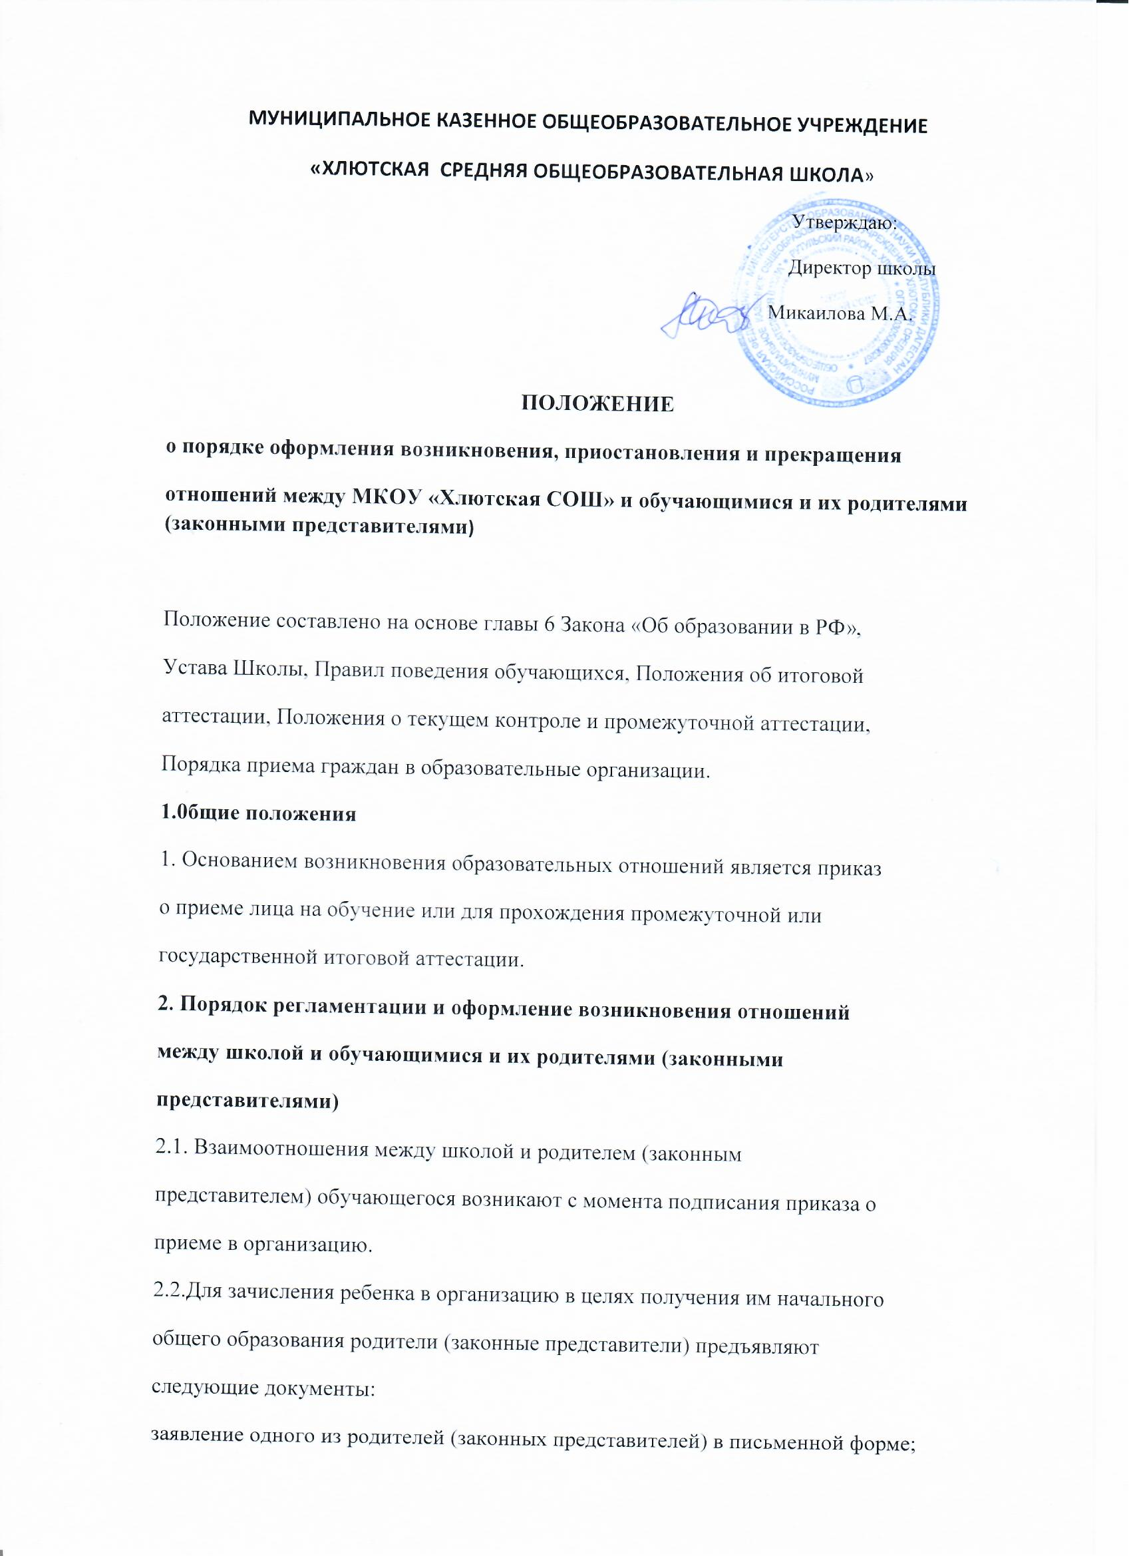

документ, удостоверяющий личность одного из родителей (законных

представителей);

оригинал и ксерокопию свидетельства о рождении ребёнка;

медицинское заключение о состоянии здоровья ребенка (по желанию

родителей);

оригинал и копию свидетельства о регистрации ребенка по месту

жительства на закрепленной территории;

2.3. За детьми сохраняется место в организации на период: болезни

ребенка; пребывания в условиях карантина; прохождения санаторно-

курортного лечения; отпуска родителей (законных представителей); иных

случаев в соответствии с семейными обстоятельствами по заявлению

родителей (законных представителей).

2.4. Организация обеспечивает прием всех граждан, достигших

необходимого возраста, проживающих на территории с.Хлют и

имеющих право на получение образования соответствующего уровня.

Не проживающим на данной территории может быть отказано в приеме

только по причине отсутствия свободных мест в организации. Для решения

вопроса об устройстве в другую организацию родители обращаются

непосредственно в орган исполнительной власти субъекта РФ.

Для лиц, не достигших четырнадцати лет, или находящихся под опекой,

местом жительства признается место жительства их законных

представителей- родителей, усыновителей или опекунов.

2.5. При наличии свободных мест и успешном прохождении аттестации в

организацию могут быть приняты граждане, не достигшие 18 лет и не

имеющие основного общего и среднего (полного) общего образования, в

порядке перевода из другого образовательного учреждения, реализующего

общеобразовательные программы соответствующего уровня.

2.6. Обучающиеся, поступающие в организацию из другой образовательной

организации, зачисляются в соответствующие классы при предоставлении

необходимых документов.

2.7. Зачисление учащихся в организацию производится приказом директора.

2.8. При приёме гражданина в организацию последняя обязана ознакомить

его и (или) его родителей (законных представителей) с настоящим Уставом,

лицензией на право ведения образовательной деятельности, со

свидетельством о государственной аккредитации, основными образовательными программами, реализуемыми организацией, и другими

документами, регламентирующими организацию образовательного

процесса.

Факт ознакомления родителей фиксируется в заявлении о приеме и

заверяется личной подписью родителей.

**3.Порядок регламентации и оформление изменения отношений**

**между школой и обучающимися и их родителями (законными**

**представителями)**

3.1. Образовательные отношения изменяются в случае изменений получения

обучающимся образования по конкретно основной или дополнительной

образовательной программе, повлекшего за собой изменение взаимных

прав и обязанностей обучающегося и организации.

3.2. Образовательные отношения могут быть изменены как по инициативе

родителей (законных представителей) несовершеннолетнего обучающегося

по их заявлению в письменной форме, так и по инициативе организации,

осуществляющей образовательную деятельность.

3.3. Основанием для изменения образовательных отношений является

приказ, изданный директором организации.

3.4. Права и обязанности обучающегося изменяются с даты издания приказа

или с иной указанной в нем даты.

**4. Порядок прекращения отношений между организацией и**

**обучающимися и их родителями (законными представителями)**

4.1. Образовательные отношения прекращаются в связи с отчислением

обучающегося из организации, осуществляющей образовательную

деятельность:

- в связи с получением образования (завершением обучения);

- досрочно по основаниям, установленным статьей 61 закона «Об

образовании в РФ».

4.2. Образовательные отношения могут быть прекращены досрочно в

следующих случаях:

по инициативе одного из родителей (законных представителей) детей, в том

числе в связи с переводом в другую образовательную организацию на

основании письменного заявления одного из родителей (законных

представителей) ребенка.

по инициативе организации, в случае применения к обучающемуся,

достигшему возраста пятнадцати лет, отчисления как меры дисциплинарноговзыскания, в случае невыполнения обучающимся обязанностей по

добросовестному выполнению учебного плана, а также

в случае установления нарушения порядка приема, повлекшего по вине

обучающегося его незаконное зачисление в образовательную организацию,

на основании заключения психолого-медико-педагогической комиссии или

медицинского заключения о состоянии здоровья ребенка, препятствующего

его дальнейшему пребыванию в организации или являющегося опасным для

его собственного здоровья и (или) здоровья окружающих детей при условии

его дальнейшего пребывания в организации;

по обстоятельствам, независящим от воли родителей (законных

представителей) и организации, в том числе ликвидации организации

осуществляющей образовательную деятельность.

4.2. Основанием для прекращения образовательных отношений является

приказ директора организации об отчислении обучающегося из этой

организации.

4.3. Выпускники средней или основной школы, допущенные к

Государственной итоговой аттестации и успешно её прошедшие, получают

аттестаты о среднем (полном) общем образовании или аттестаты об

основном общем образовании. Выдача обучающимся аттестатов является

окончанием срока действия отношений.

4.3.1. Выпускники средней школы, не допущенные к Государственной

итоговой аттестации (имеющие за год неудовлетворительные итоговые

оценки по двум и более предметам) получают справку, отражающую объём

и содержание полученного образования.

4.3.2.Выпускники средней школы, допущенные к Государственной итоговой

аттестации и не преодолевшие минимальный порог по двум обязательным

предметам, получают справку, отражающую объём и содержание

полученного образования

4.3.3. Выпускники основной школы, допущенные к Государственной

итоговой аттестации, получившие на ней неудовлетворительные оценки по

трем и более предметам, получают справку, отражающую объём и

содержание полученного образования.

4.4. При досрочном прекращении образовательных отношений организация,

осуществляющая образовательную деятельность, в трехдневный срок после

издания приказа об отчислении выдает лицу, отчисленному из этой

организации, справку об обучении в соответствии с частью 12 статьи 60 ФЗ.

Б.Ответственность организации

5.1. Организация несет в установленном законодательством РФ порядке

ответственность за:

невыполнение функций, отнесенных к его компетенции;

реализацию не в полном объеме образовательных программ в

соответствии с учебным планом;

качество образования своих выпускников; жизнь и здоровье обучающихся и работников во время образовательного процесса;

нарушение прав и свобод обучающихся.